印象诊断：1.意识不清待查？脑梗塞2、急性心内膜下心肌梗塞3.低钾血症4.肺部感染5、褥疮

诊疗计划：１. 进一步完善辅助检查，心电监护,持续吸氧,监测生命体征。2.勤翻身拍背，吸痰，做好褥疮护理。3.给予改善冠脉供血,消炎、平喘、祛痰治疗。4给予补液，补钾，纠正电解质紊乱。5对症治疗。6请上级医师审核指导。

患者于当日19点收入院，已给予建立2组静脉通道，给予补钾、消炎、平喘、化痰及改善冠脉供血及对症治疗。患者于20点45分突然出现喘憋，有痰咳不出，查：呼吸停止，心音消失，心电监护示室性心动过速，心室纤颤，立即给予通畅气道，吸痰，并胸外按压，持续约2分钟，复苏成功，转为窦性心律，心电监护示：BP:140/70mmHg,SPO2:95%,R:20次/分，查体：患者仍为昏迷状态，双侧瞳孔等大等圆，直径约3mm，对光反射存在，双肺仍可闻及干、湿性罗音，心率：79次/分，律齐，并继续密切观察病情变化。患者于22点34分，再次出现呼吸停止，心音消失，心电监护示：心室纤颤，故立即给予双相波200J,电除颤一次，转 为窦性心律，心电监护示140/80mmHg,SPO2:98%,R:20次/分，心率：83次/分，并给予吸痰一次，吸出适量的白色粘痰，并向家属交代病情，患者随时会有生命危险，并下病危通知，因本院医疗条件有限，建议患者转入上级医院进一步诊治，但家属暂拒绝转院，要求于本院继续抢救治疗。患者于23点40分，突然又出现呼吸停止，心音消失，心电监护示：心室纤颤，故立即再次给予200J,电除颤一次，转为窦性心律，心电监护示130/80mmHg,SPO2:95%,R:20次/分，心率：85次/分，患者三次出现室性心动过速，室颤，为急性心梗，低血钾 所致，故继续给予补钾治疗，并给予利多卡因，以1mg/min的速度静点维持，以防止室颤发生。随后患者病情稳定，未再出现心脏骤停，经治疗一个月好转出院 。
心脏第一次骤停时,心电监护图波形如图一所示:（20：45）
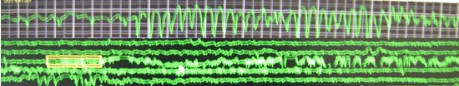
图一
复苏成功后心电监护图如图二所示:
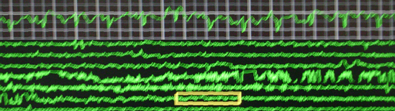 图二
心脏第二次骤停时,心电监护图波形如图三所示:（22：34）
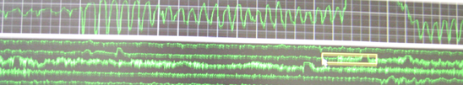
图三
复苏成功后心电监护图如图四所示:
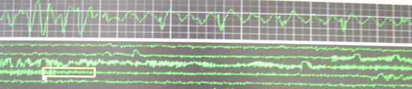
图四
心脏第三次骤停时,心电监护图波形如图五所示:（23：40）
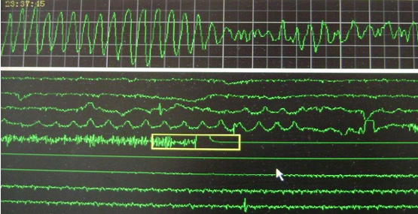

图五
复苏成功后心电监护图如图六所示:
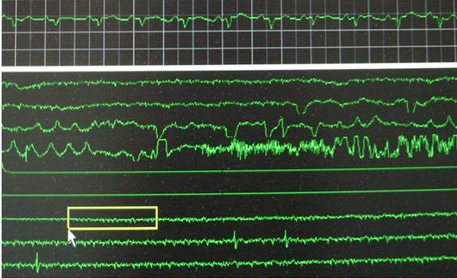
图 六
患者查血液生化：白蛋白：28g/l, 总蛋白：55.2g/l，余项肝功、肾功，血脂、血糖均正常范围。并补充诊断为低蛋白血症。经治疗后白血球及血钾指标均恢复正常. 之前出现的频发室早消失, 心电图恢复至窦性心律, 心肌缺血较前改善, 并于2010年7月2日好转出院.

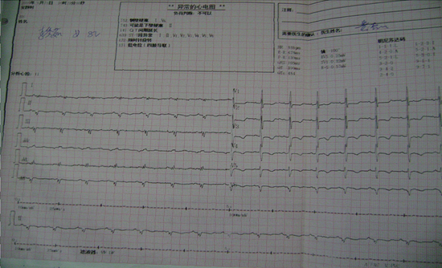
诊疗体会：
心脏骤停也称循环骤停，是指各种原因引起的心脏停搏，为意外性非预期死亡，也称猝死。其临床表现为意识丧失，呼吸停止，心音及大动脉搏动消失，瞳孔散大。按一般规律，心脏骤停15 s意识丧失；30 s呼吸停止；60 s瞳孔散大固定；4 min糖无氧代谢停止；6 min脑内ATP枯竭，能量代谢停止。故心脏骤停4 ~ 6 min内是心肺复苏的关键.心脏骤停诊断
有几要素：(1)心室颤动或扑动。（2）心脏停跳、心电图示直线。（3）心肌电机械分离，心电图示宽大ＱＲＳ。大约有85%的心脏骤停患者是因为发生室颤。早期除颤对救治心脏骤停者的最有效的治疗手段,已证实，每延迟电除颤1min，复苏的成功率将下降7%～10%，而在心跳骤停发生1min内能行电除颤，患者的存活率可达90%。 心室颤动是临床上最危险的心律失常，是心脏停搏的常见类型之一。由于室颤时患者的心脏丧失了整体的收缩-舒张功能，因而无法泵血，此时其心输出量为零，血液循环中断，从而使患者即刻处于临床死亡状态，必须在4 min内得到正确抢救，否则无生还希望。现场急救时只要诊断一旦确立，就应立即对患者实行非同步直流电复律，该法是治疗室扑和（或）室颤的惟一有效的手段。 若室颤反复发生，其原因可能有：1、严重心肌缺血；2、严重低氧血症或酸中毒；3、严重电解质紊乱如严重高钾或低钾血症；4、洋地黄中毒；5、伴终末期心衰等。 经验教训：该患者为急性心肌梗死，并存重度的低钾血症,心电监护示出现室早，应对其发展有预见性，并采取预防措施，如及早给予利多卡因，有可能阻止室颤发生. 总之，该患者抢救成功，增加了我们抢救危重病人的信心，同时也深深的感觉到了全科医师的任重而道远,我们作为社区医院,患者多数首先就近,就诊于社区医院, 因为心脏骤停的黄金抢救时间为4至6分钟。如果在4分钟内得不到抢救，患者随即进入生物学死亡阶段，生还希望极为渺茫。我们作为全科医生,应积极练好基本功，不轻易放弃生命,应熟练掌握好心肺复苏的抢救技术,,不能浪费一秒钟,将每一次心肺复苏都能抢救成功。

